SOP-02 计划主管
**适用对象**: 👔 计划主管(全厂排程的"总指挥",共 1 人)
**预计阅读**: 40 分钟
**难度**: ⭐⭐⭐ (需要熟悉全厂业务 + 排产算法 + 跨车间协调)
**核心职责**: 审核计划、调整排程、配置算法、跨车间协调、看全厂数据
**前置阅读**: [SOP-00 总览与登录](./SOP-00-总览与登录.md)(必读)、[SOP-03 计划员](./SOP-03-计划员.md)(建议,了解日常操作)
──────────────────────────────

一、角色定位
一句话: 全厂排程合不合理、能不能按时出货,关键看计划主管。

1.1 与计划员的区别
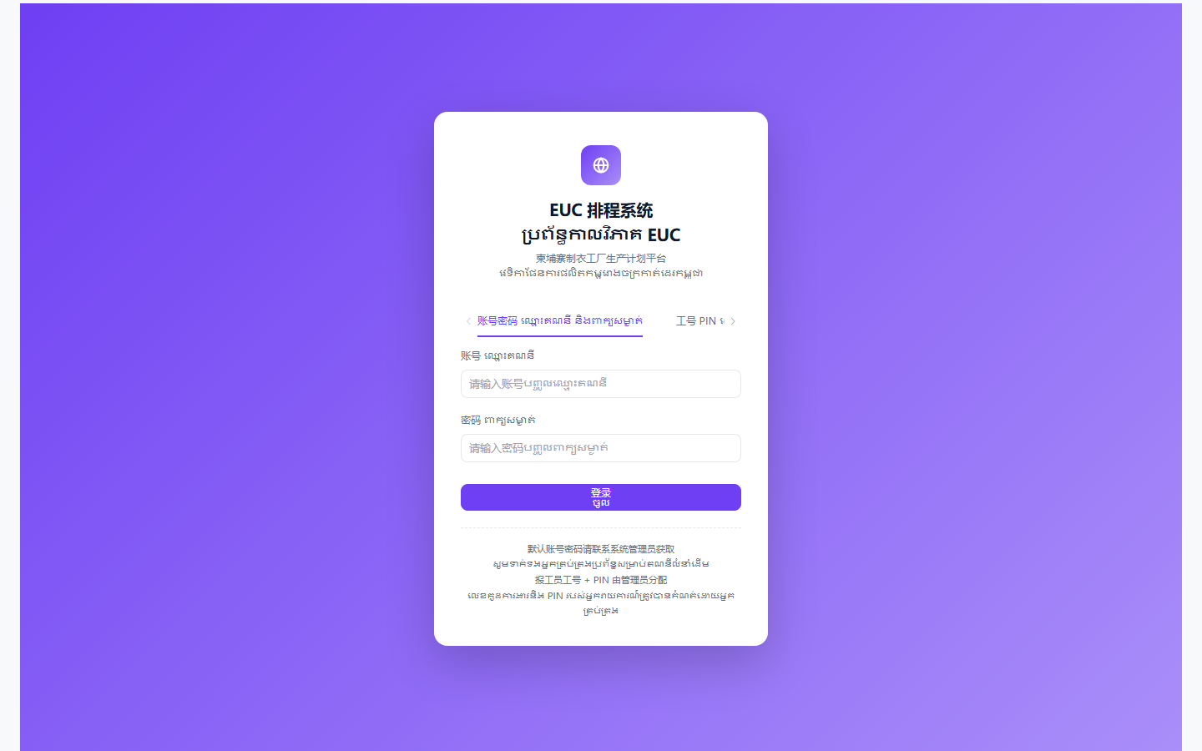
对应系统页面: 03-styles

1.2 核心职责清单
职责 | 干啥 | 频次
看全厂看板 | Dashboard 早报 | 每天早班前
审核款式 | 计划员建好的款式过一眼 | 每天
审核主计划 | 总计划交期倒推结果是否合理 | 每天
调排程 | 跨车间协调、紧急插单、改产线 | 随时
改排产策略 | 调优先级、产能分配规则 | 每周/每季
改系统参数 | 缝制缓冲、特殊水洗等阈值 | 每月/异常时
处理预警 | 看板红色预警款式跟进 | 每天
协调车间 | 跨车间支援、加班申请 | 随时
看报工汇总 | 全厂 5 车间 + 5 工序报工 | 每天
培训计划员 | 教新人怎么用系统 | 每月

1.3 与其他角色的关系
对接人 | 关系 | 主要协作
🛡️ 系统管理员 | 上下级 | 改系统参数前沟通、改工作日历需协同
📋 计划员 | 下属 | 分配工作、审核结果、培训
🏭 5 个车间主任 | 平行协调 | 跨车间支援、加班申请、延误处理
🏭 仓管员 | 平行 | 催料、协调入库出库
✍️ 报工员 | 服务 | 不直接对接,看汇总数据
👔 HR / 主管 | 上报 | 周报、紧急情况上报

──────────────────────────────

二、权限范围

2.1 菜单可见性(几乎全菜单)
计划主管看到的菜单 与计划员完全相同(全厂数据视角,不受车间限制):
[ASCII 示意图]
┌──────────────────────────────────────────────────────────────┐
│ 👔 计划主管 看到的菜单 │
├──────────────────────────────────────────────────────────────┤
│ 🏠 工作台 ✅ │
│ 📊 数据看板 ✅ │
│ 📁 基础数据 ✅ 全部(款式/面料/车间/分色分码) │
│ 📅 计划管理 ✅ 全部(总计划/裁剪/二次/缝制) │
│ ✍️ 报工管理 ✅ 全部 5 工序 + 缝制 │
│ 📦 裁片库 ✅ │
│ ⚙️ 系统设置 ✅ 排产策略/系统参数/工作日历 │
│ 📜 操作日志 ✅ (只能看自己) │
│ 👤 个人设置 ✅ │
│ 👥 用户管理 ❌ 管理员专属 │
└──────────────────────────────────────────────────────────────┘

2.2 按钮级权限差异(关键区别)
功能 | 计划主管 | 计划员 | 区别说明
款式管理(增删改) | ✅ | ✅ | 主管 **审核** 后由计划员执行
主计划(增删改) | ✅ | ✅ | 同上
跑自动排产 | ✅ | ✅ | 主管可全量,计划员日常用
排产策略(改) | ✅ | ❌ | 主管专属,算法层调整
系统参数(改) | ✅ | ❌ | 主管专属,业务阈值调整
工作日历(改) | ❌ | ❌ | 管理员专属
跨车间调排程 | ✅ | ❌ | 主管专属,普通计划员只动自己负责的
隔日报工修正 | ✅ | ❌ | 主管可改历史数据,计划员只能改当天
强制重排 | ✅ | ❌ | 主管可强制覆盖计划员已排的
操作日志(看全厂) | ❌ | ❌ | 管理员专属,主管只能看自己的

2.3 跟其他角色相比独有的能力
能力 | 计划主管 | 计划员 | 车间主任 | 报工员
跨车间协调 | ✅ | ❌ | ❌ | ❌
改排产策略 | ✅ | ❌ | ❌ | ❌
改系统参数 | ✅ | ❌ | ❌ | ❌
强制重排 | ✅ | ❌ | ❌ | ❌
隔日报工修正 | ✅ | ❌ | ❌ | ❌
审核计划员工作 | ✅ | ❌ | ❌ | ❌
看全厂数据 | ✅ | ✅ | ❌(本车间) | ❌(本工序)

💡 提示: 计划主管是 业务决策层,不是每个功能都自己操作。重点是 审核、调整、决策。
──────────────────────────────

三、主界面导航

3.1 计划主管看到的菜单布局
[ASCII 示意图]
┌──────────────────────────────────────────────────────────────┐
│ 顶栏: [系统图标] 制衣排程系统 🔔 通知 👤 李主管(计划主管) ▼ │
├──────────┬───────────────────────────────────────────────────┤
│ 侧边栏 │ 主内容区 (随菜单切换) │
│ │ │
│ 🏠 工作台 │ │
│ 📊 看板 │ │
│ 📁 基础 │ │
│ ├ 款式 │ │
│ ├ 车间 │ │
│ └ 分码 │ │
│ 📅 计划 │ │
│ ├ 总计划│ │
│ ├ 裁剪 │ │
│ ├ 二次 │ │
│ └ 缝制 │ │
│ ✂️ 报工 │ │
│ 📦 仓库 │ │
│ ⚙️ 设置 │ │
│ 📜 日志 │ │
│ │ │
└──────────┴───────────────────────────────────────────────────┘

3.2 顶栏功能
图标 | 功能 | 计划主管用法
🔔 通知 | 预警消息 | 每天必看,有红色预警说明有款式落后
👤 用户名 | 显示账号 | 显示"李主管(计划主管)"
▼ 下拉 | 修改密码/退出 | 离开工位必退

3.3 侧边栏快速入口(按使用频率)
每天必看:
🏠 工作台 → 今日待办、预警款式
📊 数据看板 → 全厂总览
📜 操作日志 → 查谁干了啥(只能查自己的)
每周必看:
📁 基础数据 → 款式管理、看款式列表
📅 计划管理 → 预排总计划、缝制排程
✂️ 报工管理 → 报工汇总(全厂)
📦 裁片库 → 看库存
每月/异常时:
⚙️ 系统设置 → 排产策略、系统参数
──────────────────────────────

四、视图 1:数据看板(Dashboard)

4.1 这个页面是干什么的
全厂生产数据一屏总览。早上一上班第一件事打开这个页面,看昨天生产情况、今天待办、款式预警。

4.2 进入路径
侧边栏 → 📊 数据看板

4.3 页面示意图

对应系统页面: 03-styles

4.4 关键指标解读
指标 | 含义 | 主管应该关注什么
款式总数 | 系统里在产的款式 | 突然暴增/锐减要问
准时率 | 计划交期内的完工率 | 低于 90% 要警惕
预警款式 | 落后进度 20%+ 的款式 | 每天必看,挨个处理
待审款式 | 计划员建好待主管审核的 | 0 表示没积压
车间产量对比 | 5 车间昨日完成数 | 哪个车间明显低要问
工序产能利用率 | 裁剪/印花/刺绣/模板/烫标 利用率 | 高于 90% 可能要扩产

4.5 早班标准动作(15 分钟)
步骤 1: 打开 Dashboard(2 分钟)
步骤 2: 看 4 个顶部数字,异常的问计划员(2 分钟)
步骤 3: 滚到「款式预警列表」,逐个点开看延误原因(5 分钟)
步骤 4: 看「车间产量对比」,发现异常车间(3 分钟)
步骤 5: 紧急的发 🔔 通知给对应车间主任,要求响应(3 分钟)
📞 找人: 款式预警 → 找负责的计划员 + 车间主任;工序利用率异常 → 找系统管理员(可能要改产能参数)。

4.6 常见错误
现象 | 原因 | 怎么办
数字与计划员报的不一样 | 缓存延迟 | 强制刷新 Ctrl+F5
预警款式一直不消失 | 该款式已停产,未清理 | 让计划员归档
准时率显示 0% | 系统刚上线,数据不足 | 1 周后再看
车间对比图全 0 | 昨天没录报工 | 催报工员录数

──────────────────────────────

五、视图 2:款式管理(审核)

5.1 这个页面是干什么的
看 全厂所有款式 的列表。计划员建好的款式在这里能看到,主管的工作是 审核(确认款式信息正确)、协调(看是否有款式积压)、决策(优先级调整)。

5.2 进入路径
侧边栏 → 📁 基础数据 → 款式管理

5.3 计划主管视角(与计划员不同)
操作 | 计划员 | 计划主管
新增款式 | ✅ 日常 | ⚠️ 偶尔补录(主要让计划员做)
编辑款式 | ✅ 改信息 | ✅ 改 **优先级** 是主管核心工作
删除款式 | ⚠️ 慎用 | ✅ 可批删(确认没人用)
看款式列表 | 自己的 | **全厂**
改优先级 | ❌ | ✅ 主管专属
批量改优先级 | ❌ | ✅ 主管批量操作
导入/导出 | ✅ | ✅ 主管也会用

5.4 改优先级(主管核心操作)
场景: 客户催 T-001(原优先级"中"),要提前。
步骤 1: 侧边栏 → 📁 基础数据 → 款式管理
步骤 2: 找到 T-001 那一行(用款号筛选)
步骤 3: 点行尾 [编辑] 按钮
步骤 4: 「优先级」下拉框:中 → 高
步骤 5: 点 [确定] 保存
步骤 6: 列表自动刷新,该款式标签变红"高"
步骤 7: 通知负责该款式的计划员
步骤 8: 计划员跑自动排产时,该款式会被优先排

5.5 批量改优先级
场景: 客户新单 5 款全部置为「高优先级」。
步骤 1: 勾选那 5 行(左侧复选框)
步骤 2: 点 [批量编辑] 按钮
步骤 3: 弹窗,「优先级」下拉框选"高"
步骤 4: 点 [确定]
步骤 5: 提示「已批量更新 5 款」

5.6 款式状态标签含义
标签 | 含义 | 主管该干啥
🟢 已完成 | 全部完工 | 无需操作
🔵 生产中 | 在产 | 看实际进度
🟡 待生产 | 还没开工 | 确认排程日期
⚪ 已建档 | 刚建还没排 | 让计划员排程
🔴 已延期 | 超过交期 | 紧急处理

5.7 找延误款式的快捷方法
步骤 1: 表头筛选「状态」= 已延期
步骤 2: 列表只剩延误的款式
步骤 3: 按「计划交期」升序排,最紧急的在前
步骤 4: 逐个点开,看延误原因(下游没到货?车间产能不够?)

5.8 主管 vs 计划员的协作流程
计划员: 新建款式 → 录入基本信息 → 提交
↓
主管: 收到「待审款式」通知(在 Dashboard 第 4 个数字)
↓
主管: 打开款式管理 → 看新款式 → 检查客户/数量/交期
↓
主管: 没问题 → 通知计划员跑排产
主管: 有问题 → 退回计划员改
↓
计划员: 跑自动排产 → 款式进入生产

5.9 常见错误
现象 | 原因 | 怎么办
看不到某款式 | 计划员没提交/没保存 | 问计划员
改优先级不生效 | 计划员已跑过排产,新优先级要重排 | 让计划员重跑
批量改后只有部分生效 | 中途有错误 | 看提示,逐个改
误删了款式 | 删错 | 联系系统管理员恢复

──────────────────────────────

六、视图 3:预排总计划(审核 + 调整)

6.1 这个页面是干什么的
全厂总计划 的核心页。每个款式建好后会 自动倒推 裁剪 → 二次加工 → 缝制的起止日期,主管要审核这个倒推结果是否合理。

6.2 进入路径
侧边栏 → 📅 计划管理 → 预排总计划

6.3 主管视角(关键)
主管 不止看,还要:

审核倒推结果: 交期、缓冲、产能冲突是否合理

批量调整: 一次改多个款式的参数

跨款式协调: 比如 A 款推迟会影响 B 款

决策: 接不接紧急单、放弃哪些款式

6.4 倒推算法白话
输入: due_date(交期) + plan_qty(数量)
↓
系统按工作日历,跳过休息日,反推:
sewing_end = due_date - 缝制缓冲(可配置)
sewing_start = sewing_end - ceil(plan_qty / 日产量) + 1
secondary_end = sewing_start - 1
secondary_start = secondary_end - ceil(plan_qty / 二次日产量) + 1
cutting_end = secondary_start - 1
cutting_start = cutting_end - ceil(plan_qty / 裁剪日产量) + 1
↓
输出: cutting_start ~ sewing_end 共 5 个日期

6.5 主管审核重点
检查项 | 看什么 | 异常处理
cutting_start | 裁剪开始日期 | 早于今天 → 不可行,需调整
缓冲天数 | 缝制缓冲是否合理 | 系统参数改(详见第八章)
工作日历 | 是否跳过休息日 | 错的找系统管理员改日历
二次加工 | 印花/刺绣/模板/烫标时长 | 改款式"工序配置"
缝制天数 | 是否覆盖周末 | 提醒计划员调日产量

6.6 编辑总计划(主管操作)
场景: T-001 客户要求从 2026-08-15 提前到 2026-08-10。
步骤 1: 找到 T-001 那一行
步骤 2: 点行尾 [编辑] 按钮
步骤 3: 「交期」改成 2026-08-10
步骤 4: 点 [确定]
步骤 5: 系统自动重算,cutting/secondary/sewing 5 个日期都变了
步骤 6: 提醒计划员:
- 缝制开始可能提前了
- 看缝制产线有没有冲突
- 看裁剪产线产能够不够

6.7 批量调整交期(主管)
场景: 客户通知某 5 款全部延后 1 周。
步骤 1: 勾选那 5 行
步骤 2: 点 [批量改交期] 按钮
步骤 3: 弹窗,「天数变化」填 +7
步骤 4: 点 [确定]
步骤 5: 系统批量往后推 7 天

6.8 处理排程冲突(主管核心)
现象: 自动排产跑完后,部分款式标红"冲突"。
原因: 多款式同时开工,某产线/班组日产能不够
↓
主管处理流程:
1. 打开「缝制排程」页面
2. 看冲突的款式列表
3. 决定方案(三选一):
A. 推迟其中 1-2 款的交期
B. 把款式换到其他车间/班组
C. 给该产线增加日产量(需改参数,慎用)
4. 让计划员重跑排产
5. 验收结果

6.9 紧急插单(主管专属)
场景: 大客户来电话,要求 7 天后出 500 件 T-999。
步骤 1: 打开款式管理,新建 T-999
- 优先级: 高
- 数量: 500
- 交期: 7 天后
步骤 2: 通知计划员:
"T-999 紧急单,跑自动排产,优先排到产能足的产线"
步骤 3: 计划员跑完后,主管看缝制排程
步骤 4: 确认款式已排入,且不影响其他高优先级款式
步骤 5: 通知客户已接单,告知大致开工日期
⚠️ 警告: 紧急插单会影响原排程,可能让其他款式延后。插单前必须评估影响范围。

6.10 主管决策矩阵(什么时候改什么)
场景 | 主管改什么 | 谁执行
客户催交期 | 改总计划 due_date | 主管自己
客户改数量 | 改款式 plan_qty | 主管自己
客户改优先级 | 改款式 priority | 主管自己
跨款式协调 | 批量改交期/优先级 | 主管
产能不够 | 改系统参数(缝制缓冲等) | 主管(改前通知系统管理员)
算法结果不合理 | 改排产策略 | 主管
休息日算错 | 改工作日历 | 找系统管理员
工厂物理调整 | 改缝制车间结构 | 找系统管理员

6.11 常见错误
现象 | 原因 | 怎么办
改完交期,排程没变 | 计划员已跑过排产 | 让计划员重跑
自动排产报"产能不足" | 数量太多/缓冲太长 | 改参数或分批
多个款式互相冲突 | 没协调好优先级 | 改优先级+重排
缓冲天数改了不生效 | 改的是显示字段,不是参数 | 去「系统参数」改

──────────────────────────────

七、视图 4:缝制排程(跨车间协调)

7.1 这个页面是干什么的
看 全厂 5 个车间 的缝制排程,主管的核心工作之一是 跨车间协调:把款式从产能满的车间调到有空位的车间。

7.2 进入路径
侧边栏 → 📅 计划管理 → 缝制排程 → 缝制排程首页 → 选具体页面
或直接:
侧边栏 → 📅 计划管理 → 缝制排程(自动跳到首页)

7.3 缝制排程首页(主管视角)

对应系统页面: 18-sewing-visual

7.4 跨车间协调(主管核心场景)
场景 1: 1 车间产能满了,2 车间有空,需要把 T-005 从 1 车间调走。
步骤 1: 进入「目视化班组排程」甘特图
步骤 2: 看到 1 车间 1 班 6 月 22-28 都满(任务条都填满)
步骤 3: 2 车间 3 班 6 月 22-24 是空的(灰色空白)
步骤 4: 联系 1 车间主任: "T-005 能不能从 1 班调走?"
步骤 5: 1 车间主任: "可以,反正 1 班已开工另一款了"
步骤 6: 主管: 鼠标按住 T-005 任务条 → 拖到 2 车间 3 班
步骤 7: 系统提示"移动成功: 06-22 ~ 06-26,日产量 180 件"
步骤 8: 通知 2 车间 3 班组长
场景 2: 客户催 T-008,需要 1 车间加产能。
步骤 1: 联系 1 车间主任: "T-008 能不能加班赶?"
步骤 2: 1 车间主任: "可以,1 班明天起每天多 30 件"
步骤 3: 主管: 打开缝制排程详情 → 找到 T-008 → [编辑]
步骤 4: 「目标日产量」从 200 改成 230
步骤 5: 「缝制下线」自动重算,比原计划提前 1 天
步骤 6: 确认 → 通知计划员更新款式状态

7.5 强制重排(主管专属,慎用)
场景: 排程整体乱了,需要全部推翻重排。
步骤 1: 缝制排程首页 → 点 [🚀 强制重排] 按钮
步骤 2: 弹窗:「将清空当前所有排程,按当前配置重新生成,确定继续?」
步骤 3: 仔细看提示,确认
步骤 4: 点 [确定]
步骤 5: 系统清空 → 重新跑排产 → 几分钟后新排程生成
🔴 危险: 强制重排会 覆盖所有已排款式,包括已开工的。必须先和所有计划员沟通:

已开工的款式要不要保留?

改交期的款式要不要重排?

跨车间协调过的要不要还原?

7.6 跨车间支援流程(完整)
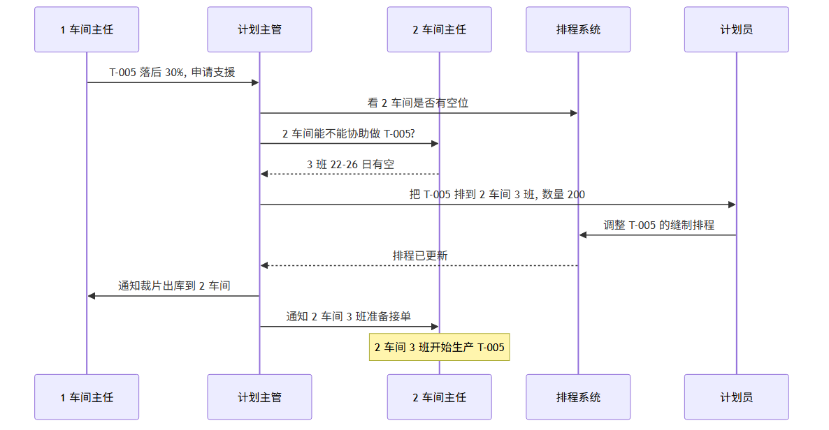

7.7 紧急加班申请审批
主管可审批车间主任的 加班申请(系统支持的话):
步骤 1: 收到车间主任的加班申请(电话/微信/系统)
步骤 2: 评估:
- 当前延误程度?
- 加班能不能解决?
- 加班费划得来吗?
- 其他款式会不会受影响?
步骤 3: 决定同意/拒绝
步骤 4: 通知车间主任结果
步骤 5: 加班同意后,改排程日期(把缝制下线提前)

7.8 常见错误
现象 | 原因 | 怎么办
跨车间拖款式失败 | 目标产线故障 | 换条产线
强制重排后款式消失 | 没提前备份 | 联系系统管理员恢复
改日产量后日期没变 | 计划员没重跑 | 让计划员重跑
跨车间支援后报工混乱 | 报工员不知道转到哪个车间 | 明确通知所有相关人

──────────────────────────────

八、视图 5:排产策略

8.1 这个页面是干什么的
管 自动排产算法 的核心规则。计划员跑自动排产时,系统按这里配置的规则来分配产线。主管是唯一能改策略的角色(管理员也能改)。

8.2 进入路径
侧边栏 → ⚙️ 系统设置 → 排产策略

8.3 关键参数
参数 | 含义 | 主管决策依据
优先级权重 | 高/中/低优先级款式怎么分配 | 客户合同 SLA
产能分配 | 5 车间分别承担多少 | 实际产能 + 历史表现
缓冲策略 | 紧前/紧后/平均 | 工艺流程特点
跨车间允许 | 是否允许自动跨车间 | 工厂政策
加班优先 | 紧急款式是否插队 | 客户等级
自动锁定 | 高优先级自动锁产线 | 防止被覆盖

8.4 改策略的典型场景
场景 1: 客户 A 投诉款式总被推迟,要把 A 客户的款式优先级权重 +20%。
步骤 1: 打开排产策略
步骤 2: 找到「客户 A 加权」选项
步骤 3: 把权重从 0 改成 20
步骤 4: 保存
步骤 5: 下次跑自动排产,客户 A 的款式会优先
场景 2: 1 车间表现好,产能从 20% 提到 25%。
步骤 1: 排产策略 → 找到「产能分配」区
步骤 2: 1 车间 20% → 25%
步骤 3: 5 车间整体 100%,需要其他车间降
例如: 2 车间 25% → 22%, 3 车间 20% → 18%
步骤 4: 保存

8.5 改策略的风险与流程
🔴 策略改一次影响全厂,必须按流程:
1. 收集数据: 过去 1-3 个月排产结果 + 客户反馈
2. 写策略变更单: 改什么、为什么、预期效果
3. 通知系统管理员 + 计划员
4. 备份当前策略(截图/导出)
5. 修改策略
6. 下次自动排产看结果
7. 1 周后评估: 款式准时率提升? 产能利用率合理?
8. 不行就回滚

8.6 常见错误
现象 | 原因 | 怎么办
改完策略排产没变 | 计划员没重跑 | 通知计划员
改完策略款式混乱 | 改得太激进 | 回滚
不同计划员结果不同 | 数据快照不同 | 等所有数据同步
5 车间分配不均 | 加权没归一化 | 检查总和是不是 100%

──────────────────────────────

九、视图 6:系统参数

9.1 这个页面是干什么的
管 业务阈值参数。和排产策略的区别:策略是"算法逻辑",参数是"具体数值"。

9.2 进入路径
侧边栏 → ⚙️ 系统设置 → 系统参数

9.3 主管关注的参数
参数 | 含义 | 主管调整场景
缝制缓冲天数 | 缝制比 due_date 提前几天 | 客户延期容忍度变化
裁剪缓冲天数 | 裁剪比 secondary 提前几天 | 工艺调整
特殊水洗前置 | 特殊水洗提前几天 | 新增特殊水洗工艺
单线最大日缝制 | 单条产线日产能上限 | 设备升级
二次加工并行数 | 同时跑几个二次工序 | 工艺改进
报工超时阈值 | 报工超过 N 小时提醒 | 流程要求
预警阈值 | 落后 X% 算预警 | 默认 20%
数据保留天数 | 报工/日志保留时间 | 存储成本

9.4 改参数的典型场景
场景: 客户合同改了,允许延期 3 天,主管想把缝制缓冲从 1 天调到 3 天。
步骤 1: 打开系统参数
步骤 2: 找到「缝制缓冲天数」(参数键 sewing_buffer_days)
步骤 3: 「新值」框: 1 → 3
步骤 4: 弹窗:「确认将 sewing_buffer_days 改为 3?」 → [确定]
步骤 5: 提示「已保存」
步骤 6: 下次跑自动排产,会用新值

9.5 批量保存
步骤 1: 改完 3 个参数
步骤 2: 点页面顶部 [保存全部(3)]
步骤 3: 弹窗:「共 3 项修改,确认保存?」 → [确定]
步骤 4: 提示「保存完成 3/3」

9.6 改参数的风险
🟡 比策略风险小,但仍要谨慎:
风险 | 影响 | 预防
缓冲改太长 | 款式过早开工,产能被占用 | 改前问计划员
缓冲改太短 | 款式来不及,延误 | 留 1-2 天余量
预警阈值太松 | 延误款式没标红 | 保持 20% 默认
数据保留太短 | 历史数据丢失 | 至少保留 1 年

9.7 跟排产策略的区别
维度 | 排产策略 | 系统参数
性质 | 算法逻辑(怎么排) | 数值大小(排多长)
举例 | "高优先级先排" | "缝制缓冲 = 3 天"
改的频率 | 每周/每季 | 每月/异常时
谁改 | 主管(可) | 主管(可)
风险 | 高 | 中

9.8 常见错误
现象 | 原因 | 怎么办
改完参数没生效 | 计划员没重跑 | 通知重跑
数值类参数报错 | 输入超范围 | 看校验范围
改了后款式全乱了 | 数值改得太离谱 | 回滚

──────────────────────────────

十、视图 7:报工汇总(全厂视角)

10.1 这个页面是干什么的
看 全厂 5 车间 的报工数据汇总。计划员和车间主任只能看自己,主管能看 全厂 视角,做跨车间对比。

10.2 进入路径
侧边栏 → ✂️ 报工管理 → 报工汇总

10.3 主管视角(关键差异)
Tab | 计划员 | 计划主管
明细列表 | 自己负责的款式 | **全厂**
按产线 | 自己 | **全厂**
按车间 | 自己 | **全厂 5 车间对比**
按工人 | 看不到 | ✅ 全厂工人
趋势图 | 自己 | **全厂**
计划 vs 实际 | 自己 | **全厂**
预警款式 | 自己 | **全厂 5 车间**

10.4 早班标准动作(基于报工汇总)
步骤 1: 打开报工汇总
步骤 2: 看「按车间」Tab,对比昨天 5 车间产量
步骤 3: 异常车间(产量低 30% 以上)→ 联系车间主任
步骤 4: 看「计划 vs 实际」Tab,找落后款式
步骤 5: 看「预警款式」列表,处理落后款式
步骤 6: 看「趋势图」,发现连续下降的车间/款式

10.5 跨车间对比示例
场景: 主管发现 1 车间产量连续 3 天低于其他车间。
步骤 1: 报工汇总 → 按车间 Tab
步骤 2: 看到 1 车间连续 3 天 150/160/140,其他车间 200+
步骤 3: 联系 1 车间主任: "最近怎么产量掉了?"
步骤 4: 1 车间主任反馈: "1 班产线故障,1 班款式转到 2 班了"
步骤 5: 主管: 看具体哪款受影响,要不要支援
步骤 6: 决策: 1 班修还是外包,款式转移还是延后

10.6 主管能看到所有数据吗
角色 | 能看 | 不能看
计划主管 | 全厂款式/排程/报工/款式日志(自己的) | 用户管理(管理员专属)
系统管理员 | 全厂 + 用户管理 | —

10.7 常见错误
现象 | 原因 | 怎么办
看不到其他车间数据 | 角色显示错 | 退出重新登录
数字与车间主任报的不一样 | 时区问题(都是 UTC+8 但显示可能有差异) | 联系开发
预警款式太多 | 阈值太松 | 改预警参数

──────────────────────────────

十一、视图 8:操作日志(自己的)

11.1 这个页面是干什么的
计划主管只能看自己的操作记录(管理员看全厂,其他角色同理)。主管的主要用法是 自查 —— 自己改了哪些东西。

11.2 进入路径
侧边栏 → 📜 操作日志

11.3 主管常查的内容
场景 | 怎么查
我昨天改了哪几个款式? | 模块=款式管理,操作人=自己
我修改了哪些系统参数? | 模块=系统参数
我调过哪些排程? | 模块=缝制排程
计划员说"主管同意的"是什么? | 找时间范围 + 操作人=自己

11.4 操作日志保存的信息
每个操作会记录:

谁(操作人 + IP + 浏览器)

什么时候(精确到秒)

在哪个模块(款式/排程/参数/...)

做了什么(新增/修改/删除/...)

操作的对象(款式号/参数键/...)

具体改了什么(diff)

11.5 主管应养成习惯

改完重要操作, 自己立刻查一下日志确认

重要决策(改策略/参数)前 截图原值 备份

改完发现异常, 第一时间看日志定位时间点

11.6 主管看不到的日志

计划员的操作记录 → 找计划员本人或系统管理员

其他主管的 → 找系统管理员

车间主任的 → 找车间主任本人

11.7 常见错误
现象 | 原因 | 怎么办
看不到自己刚做的操作 | 缓存 | 强制刷新
看到陌生操作 | 账号被盗 | **立即改密码 + 联系系统管理员**
日志太久远 | 系统只保留 N 天 | 找系统管理员查历史备份

──────────────────────────────

十二、跨模块协作

12.1 协作关系图
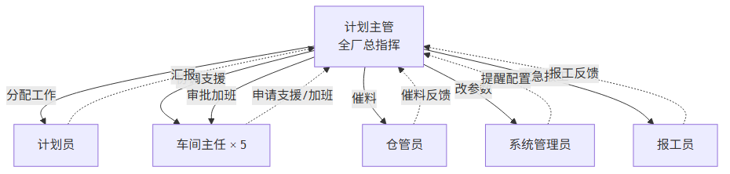

12.2 主管跟计划员协作
场景 | 谁主动 | 怎么协作
新建款式 | 计划员做 | 主管审核(可在 Dashboard 待审数)
跑自动排产 | 计划员做 | 主管看结果,有问题反馈重排
排程冲突 | 计划员发现 | 主管决策:改交期/换产线/改参数
紧急插单 | 客户/计划员转达 | 主管拍板,计划员执行
改排产策略 | 主管改 | 通知计划员新规则

12.3 主管跟车间主任协作
场景 | 谁主动 | 怎么协作
跨车间支援 | 任一方提 | 主管协调,两车间沟通
加班申请 | 车间主任提 | 主管评估 + 审批
款式延误 | 主管/车间发现 | 主管决策方案,车间执行
产线故障 | 车间主任上报 | 主管协调款式转移
改日产量 | 主管决策 | 通知车间,改排程

12.4 主管跟系统管理员协作
场景 | 谁主动 | 怎么协作
改系统参数 | 主管改 | 大改前通知系统管理员(避免参数冲突)
改工作日历 | 节假日变更 | 系统管理员改,主管确认排程影响
加新车间/班组 | 工厂物理调整 | 系统管理员建,主管用
系统报错 | 任何一方发现 | 主管联系系统管理员排查
备份数据 | 系统管理员负责 | 主管提醒"快到月底了"

12.5 主管跟仓管员协作
场景 | 谁主动 | 怎么协作
催面料 | 主管/计划员 | 仓管员反馈,主管决策要不要换面料
催裁片入库 | 车间主任/主管 | 仓管员确认入库
库存异常 | 仓管员发现 | 主管查款式主数据

12.6 协作时点表
时间 | 必做 | 协作对象
早班 08:00 | 看 Dashboard | 计划员
上午 10:00 | 审核款式 + 排程 | 计划员
中午 12:00 | 处理款式预警 | 车间主任 / 计划员
下午 14:00 | 跨车间协调 | 车间主任
下午 16:00 | 看报工汇总 | 计划员 / 车间主任
下午 17:00 | 处理跨车间支援申请 | 车间主任
任意时间 | 紧急情况 | 所有角色

──────────────────────────────

十三、端到端核心流程

13.1 流程一:从客户下单到安排产线(主管视角)
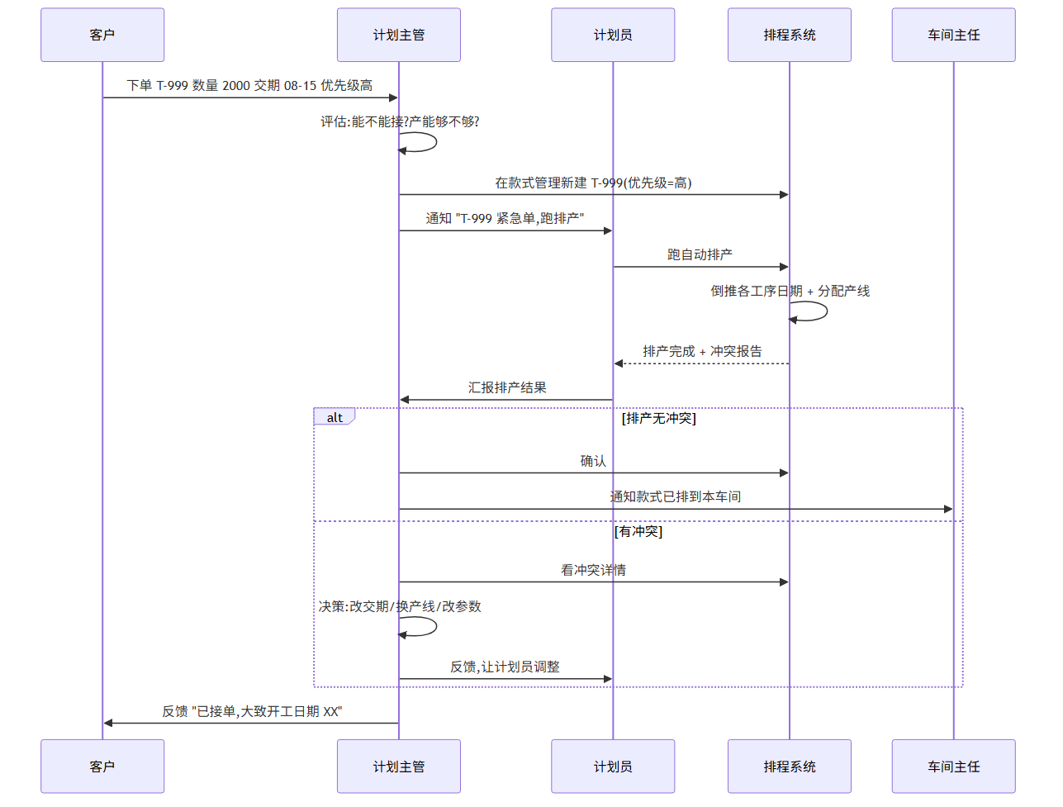

13.2 流程二:款式延误处理(主管核心)
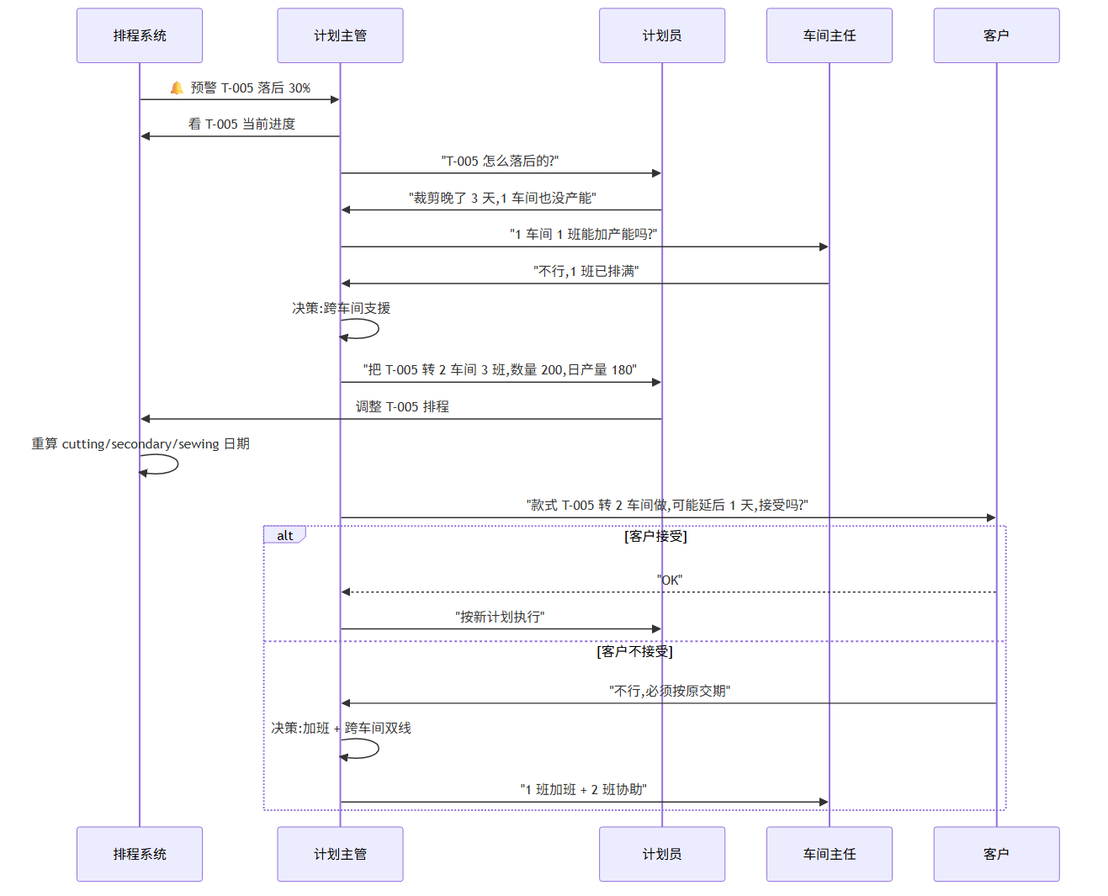

13.3 流程三:月度排产策略调整
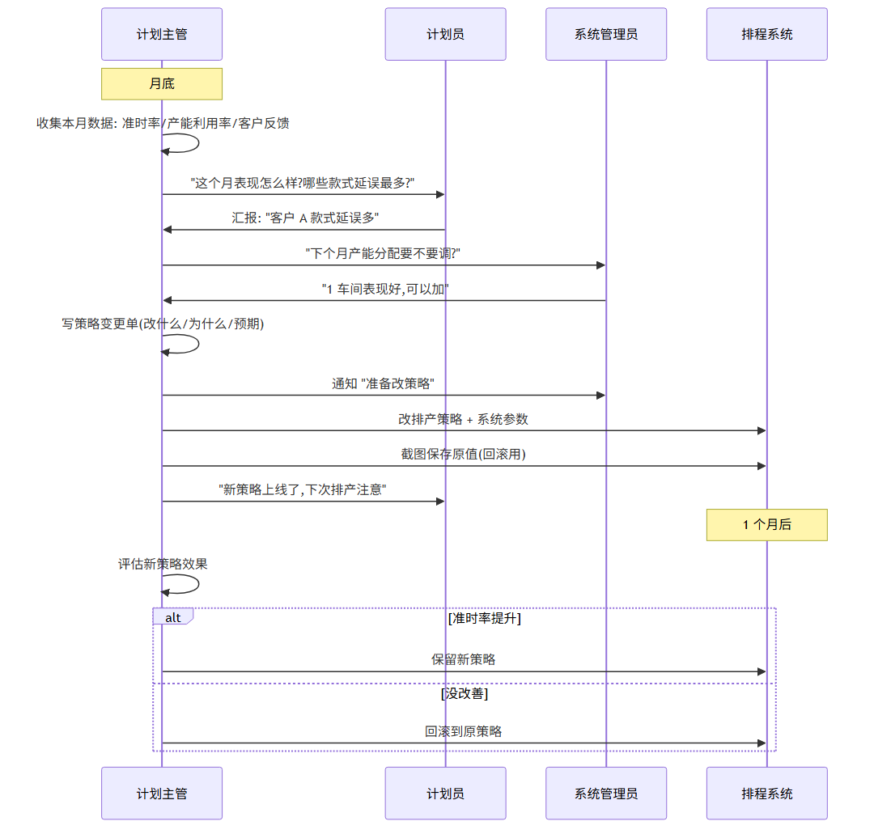

13.4 流程四:跨车间紧急支援(主管协调)
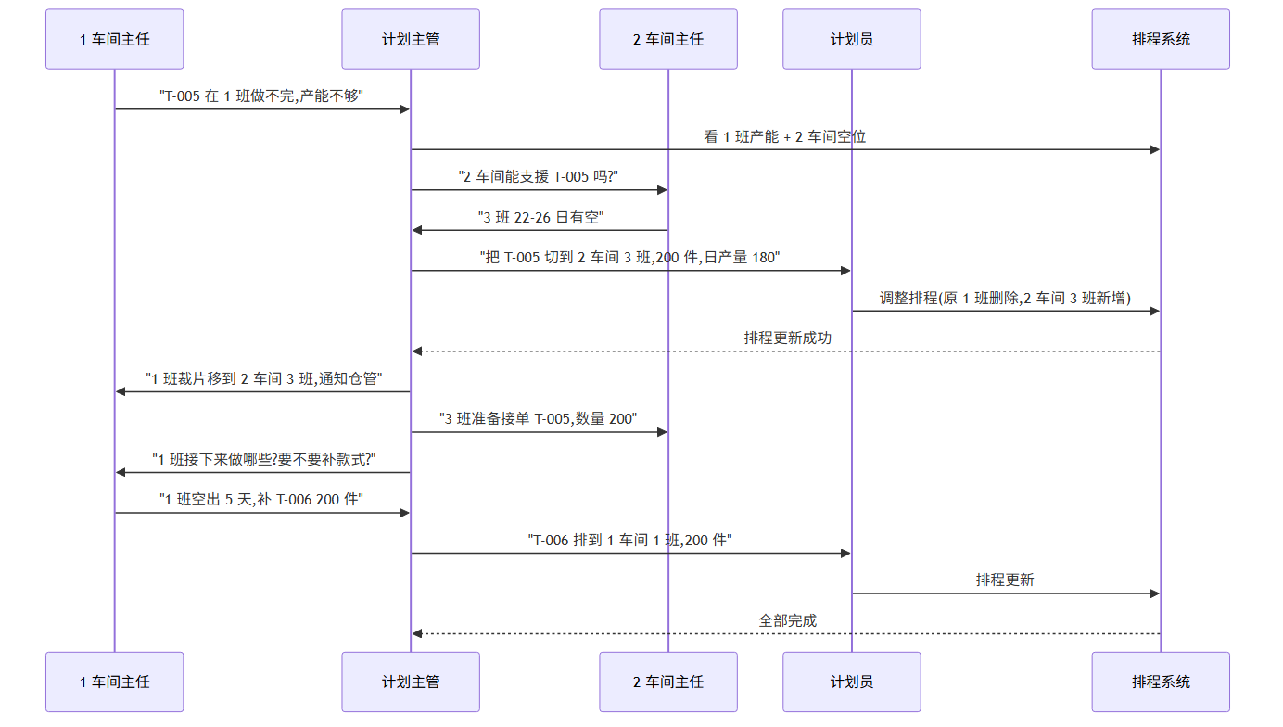

13.5 流程五:紧急插单 + 现有款式调整
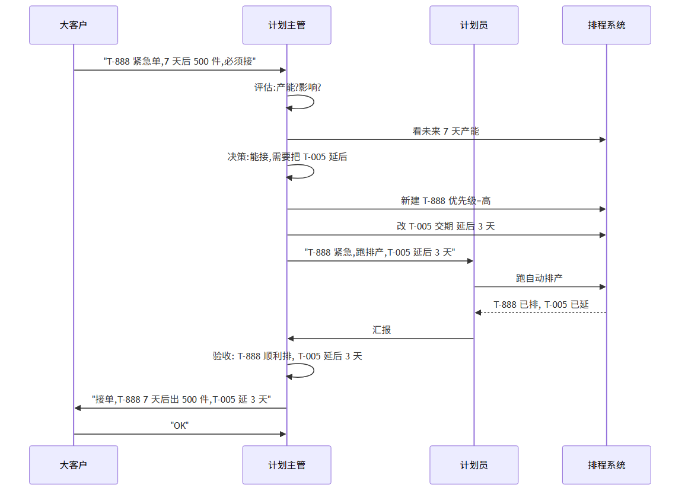
──────────────────────────────

十四、常见问题(FAQ)

Q1: 我登录后看不到款式,是不是系统坏了?
答: 不是。计划主管能看全厂款式,如果看不到:
排查:
1. 是不是侧边栏菜单没展开?(基础数据 → 款式管理)
2. 是不是筛选条件太严?(清筛选)
3. 是不是系统管理员停用了你的菜单权限?(找系统管理员)
4. 强制刷新 Ctrl+F5

Q2: 改了总计划交期,为什么排程没变?
答: 计划员已跑过排产,改了总计划不会自动重排。
解决:

通知计划员重跑「自动排产」

或者自己跑(主管也能跑)

注意:重排会覆盖现有排程,先确认没人在改

Q3: 跨车间拖款式失败,显示「权限不足」?
答: 跨车间调款式是 主管专属。如果用计划员账号拖款式到其他车间,会失败。
解决:

主管自己拖

计划员只能拖自己车间的款式

让主管协调

Q4: 排产策略改了,自动排产结果没变?
答: 策略有缓存,且旧排程不会被重算。
解决:

等下次跑排产(一般是新款式入库时)

主动通知计划员重跑

确认保存成功(没弹错误)

Q5: 系统参数改了,款式日期没变?
答: 跟 Q2 一样,已排款式不回算。
解决: 通知计划员重跑。

Q6: 车间主任说"我们车间能支援",但我系统里看不到款式?
答: 款式可能没排到那个车间。
解决:

主管自己拖款式到目标车间

或让计划员调整排程

然后再通知车间主任

Q7: 我发现款式落后 30%,系统却没标红预警?
答: 预警阈值可能改过(默认 20%)。
排查:

看系统参数 → 预警阈值

是不是 30% < 阈值,所以没预警?

阈值太松要调

Q8: 强制重排会丢数据吗?
答: 会。强制重排会:

清空所有缝制排程

但保留款式主数据 + 已录的报工 + 操作日志

重跑后款式会重新分配
所以: 强制重排前必须备份 + 沟通 + 评估。

Q9: 我能改款式数量吗?
答: 能,但要 慎重。数量改了:

倒推日期会变

已排产线可能不够

报工数据可能不再合理
流程:

改数量 → 通知计划员 → 计划员评估影响 → 决定改回还是重排

Q10: 我能跨车间调款式,但款式已开工了,还能调吗?
答: 技术上能,但 强烈不建议。
原因:

款式已开工 = 已录报工 = 款式在产线上有进度

跨车间调 = 款式"瞬移" = 报工数据混乱

报工员不知道哪款在哪,录错数据
正确做法:

已开工款式: 跟原车间主任协商, 不要调

未开工款式: 主管可自由调

Q11: 计划员说"我跑过自动排产了",但款式没出现?
答: 可能是:

款式不在排产范围(已完成的不会跑)

排产报错,系统跳过

网络中断,数据没保存
排查:

让计划员截图操作日志

主管自己再跑一次

Q12: 我把策略改坏了,怎么回滚?
答:
1. 找最近一次成功排产的截图(操作日志里有)
2. 按原值改回
3. 如果实在记不清,联系系统管理员(数据库有历史)
💡 预防: 改策略前 先截图 备份,放电脑/发邮件给自己。

Q13: 我每天该先做什么?
答: 标准流程(15 分钟搞定):
1. 打开 Dashboard(2 分钟)
2. 看 4 个数字 + 预警列表(3 分钟)
3. 处理紧急预警款式(5 分钟)
4. 看报工汇总 → 跨车间对比(3 分钟)
5. 处理车间主任的跨车间支援申请(2 分钟)

Q14: 我需要每天录报工吗?
答: 不需要。录报工是:

报工员(主)

车间主任(覆盖)

计划员(代录)
计划主管是 决策层,不直接录数。看汇总数据就行。

Q15: 我能看到裁剪/二次加工的报工吗?
答: 能。报工汇总看全厂报工,包括 5 工序(裁剪/印花/刺绣/模板/烫标/缝制)。
──────────────────────────────

十五、紧急情况处理

15.1 紧急情况分类

对应系统页面: 03-styles

15.2 P0 - 全厂停产
应急步骤:
[1] 立即联系系统管理员(电话),说"全厂登不上"
[2] 系统管理员重启后端服务
[3] 主管同步计划员和车间主任: "系统维护中,稍后登录"
[4] 系统恢复后,主管:
- 看 Dashboard 是否正常
- 通知所有角色重新登录
- 重要款式手动跟踪

15.3 P1 - 关键款式延误
应急步骤:
[1] 看延误原因(产能/物料/人员)
[2] 决策方案:
A. 跨车间支援
B. 加班赶工
C. 部分外包
D. 跟客户沟通延期
[3] 联系相关车间主任 + 计划员
[4] 同步客户
[5] 1 天后看效果,没改善就升方案 B/C

15.4 P2 - 单点问题
应急步骤:
[1] 评估影响范围(只影响 1 款式? 1 车间?)
[2] 找具体原因
[3] 现场解决:
- 款式数据错 → 自己改
- 车间异常 → 打电话
- 计划员漏排 → 让计划员补
[4] 记录到操作日志(自动)

15.5 紧急情况联系人
情况 | 联系人 | 联系方式
系统全挂 | 系统管理员 | 紧急电话(贴在工位)
款式紧急插单 | 计划员 | 工位/微信
跨车间支援 | 车间主任 × 5 | 工位/微信
物料短缺 | 仓管员 | 工位
客户投诉 | 主管(自己) | —
加班申请 | 车间主任 + 主管 | 主管审批

15.6 应急工作原则
1. 先稳住: 先通知所有相关人,避免信息混乱
2. 再定方案: 评估影响,选最稳妥方案
3. 快速执行: 方案定了立刻动手
4. 实时同步: 进展同步给所有人
5. 后续改进: 事情过了写总结,改进流程
──────────────────────────────

十六、定期工作清单

16.1 每日(15 分钟)
□ 1. 看 Dashboard
□ 2. 处理预警款式
□ 3. 看报工汇总(跨车间对比)
□ 4. 处理跨车间支援申请

16.2 每周(1 小时)
□ 1. 审核计划员新款式(待审款式清零)
□ 2. 审核主计划变更
□ 3. 跨车间协调会议(15 分钟)
□ 4. 写周报(本周延误款式/已解决/待解决)

16.3 每月(2 小时)
□ 1. 排产策略评估(改不改?)
□ 2. 系统参数回顾
□ 3. 款式清单清理(已完成归档)
□ 4. 车间产能利用率分析
□ 5. 报工数据完整性检查

16.4 每季度(半天)
□ 1. 排产策略大调
□ 2. 系统参数全面回顾
□ 3. 流程改进(基于上月问题)
□ 4. 培训计划员
──────────────────────────────
版本: v1.0 (2026-06-22) 反馈: 内容有误或看不懂的地方,联系系统管理员,或直接在本文件末尾追加修订意见。

